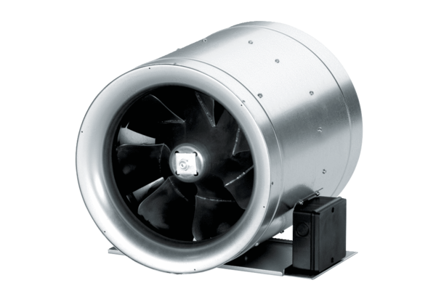Diagonal-Ventilator EDR 35Verpackungseinheit: 1 StückSortiment: C
Artikelnummer: 0080.0658Hersteller: MAICO

